
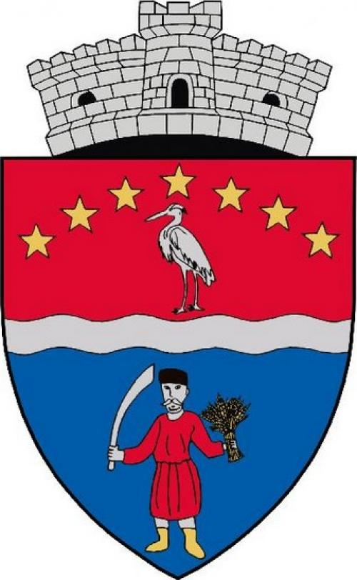
ȘCOALA GIMNAZIALĂ
MIREȘU MARE

Învățător _________________________________

ACTIVITĂŢI EXTRACURRICULARE
CLASA PREGĂTITOARE
An şcolar _____________

Nr. crt. | Denumirea activităţii | Mod de realizare | Loc de desfăşurare | Termen
1. | “Bogățiile toamnei”  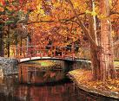 | - Observarea naturii;  - Colectarea de material din natură.  - Realizarea unor lucrări în concordanță cu tema | Curtea scolii  Sala de clasă | Septembrie
2. | “Ziua Mondială a educației”  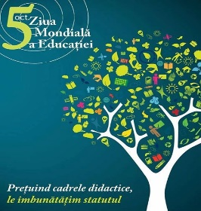 | - Concurs: Organizarea unui scurt recital de poezii și compuneri dedicate învățătorilor.  - Chipul învățătorului – realizarea unor desene.  - Expunerea lucrărilor realizate de elevi la panoul şcolii. | Sala de clasă  În şcoală | Octombrie
3. | “Prieteni dragi, plante și animale”  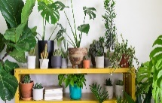 | - Vizionarea unui power-point despre plante și animale  - Prezentarea animalelor preferate  - Desen: „Prieteni dragi – plante și animale” | Sala de clasă | Noiembrie
5. | „1 Decembrie – Ziua Națională a României”  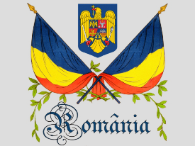 | - Intonarea Imnului Național  - Recitarea unor poezii  - Realizarea unor colaje cu tema: „Ziua Națională a României” și „Mândru că sunt român” | Sala de clasă  În şcoală | Decembrie
6. | “Eminescu – Luceafărul poeziei românești”  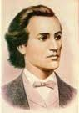 | - Spectacol omagial;  - Vizionarea unei prezentări PPT;  - Moment poetic în memoria Luceafărului poeziei româneşti. | În şcoală | Ianuarie
7. | “Martie, mărţişor”  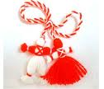 | - Expoziţie de mărţişoare;  - Concurs: “Cel mai frumos mărţişor” | Sala de clasă | Martie
8. | “8 Martie”  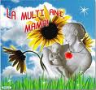 | Moment artistic  - Intonarea de cântece dedicate mamei;  - Recitarea de poezii;  - Interpretarea unor scenete potrivite momentului;  - Oferirea surprizeler pregătite de elevi. | Sala de clasă | Martie
9. | “Hristos a înviat”   | Prezentare PPT:  - Semnificaţii şi simboluri pascale  - Ouă încondeiate | În scoală | Aprilie
10. | „Ziua Pământului”   | - Discuții pe tema: ”Cum protejăm mediul.?”  - Curățarea curții școlii  - Colaje | Curtea școlii  Sala de clasă | Aprilie
11. | “Ziua Europei”   | - Prezentare: 9 Mai – Simbolul Europei  - Realizarea de creaţii plastice/practice | Sala de clasă  În şcoală | Mai
12. | Gala premianţilor   | Moment artistic:  - Intonarea de cântece despre vară şi vacanţă;  - Poezii/ Scenete;  - Premierea elevilor la sfârşit de an şcolar  - Înmanarea diplomelor obţinute la concursurile desfăşurate în timpul anului şcolar | În şcoală | Iunie

Învățător,
_______________________

